Отчёт по 8 лабораторной работе
Создание диаграммы классов
Выполнил Чекмарёв Алексей 21312

Цель: изучить порядок построения диаграммы классов

Система мониторинга и прогнозирования цепочки поставок (Supply Chain)

Выделение действующих лиц (Акторов)

Логистический менеджер - отвечает за планирование и координацию поставок, анализирует данные, реагирует на отклонения.
Поставщик - внешняя организация, которая поставляет сырьё или товары; может получать запросы и отправлять статусы поставок.
Клиент (покупатель) - конечная организация или компания, получающая товар; может отслеживать статус заказа.
Оператор склада - сотрудник, фиксирующий приёмку и отгрузку товаров, вводит данные в систему.
Аналитик по цепочке поставок - специалист, который анализирует исторические данные и строит прогнозы (спрос, задержки, риски).
Администратор системы - отвечает за настройку пользователей, интеграции и работоспособность платформы.
Внешняя транспортная система (TMS) - сторонняя система отслеживания грузов (например, GPS-трекеры, логистические API), передающая данные о местоположении и статусе перевозок.
Определение прецедентов (Вариантов использования)

Мониторинг текущих поставок - отслеживание статуса и местоположения грузов в реальном времени.
Прогнозирование спроса - автоматический или полуавтоматический расчёт будущего объёма заказов на основе аналитики.
Прогнозирование рисков задержек - выявление потенциальных сбоев в цепочке (погода, перегрузки, сбои поставщика).
Формирование заказа поставщику - создание и отправка запроса на поставку товаров или сырья.
Регистрация приёмки товара на складе - фиксация факта получения груза оператором склада.
Просмотр истории поставок - анализ прошлых поставок по датам, поставщикам, маршрутам.
Уведомление о критических отклонениях - автоматическая отправка оповещений при риске срыва сроков.
Управление учётными записями пользователей - создание, редактирование и блокировка аккаунтов.
Интеграция данных от транспортной системы - приём и обработка телеметрии от внешних TMS/GPS-сервисов.

Пример кода для генерации диаграммы
@startuml
title Диаграмма классов: Система мониторинга поставок

' === Базовые классы ===
class User {
# id: String
# name: String
+ login(): boolean
}

class Order {
- id: String
- product: Product
- quantity: int
- status: String
+ sendToSupplier(): void
}

class Shipment {
- id: String
- currentLocation: String
- estimatedArrival: Date
+ updateLocation(): void
}

class Product {
- id: String
- name: String
- category: String
}

' === Роли пользователей ===
class LogisticsManager {
+ createOrder(): Order
+ trackShipment(): Shipment
}

class WarehouseOperator {
+ registerReceipt(): void
}

class Customer {
+ trackOrder(): Shipment
}

' === Вспомогательные сущности ===
class Supplier {
- id: String
+ updateOrderStatus(): void
}

class Alert {
- description: String
- severity: String
}

' === НАСЛЕДОВАНИЕ ===
User <|-- LogisticsManager
User <|-- WarehouseOperator
User <|-- Customer

' === ОСНОВНЫЕ СВЯЗИ ===
LogisticsManager --> Order : создаёт
Order --> Product : содержит
Order --> Supplier : отправляется
Shipment --> Order : доставляет
LogisticsManager --> Alert : получает
Customer --> Order : заказывает
@enduml

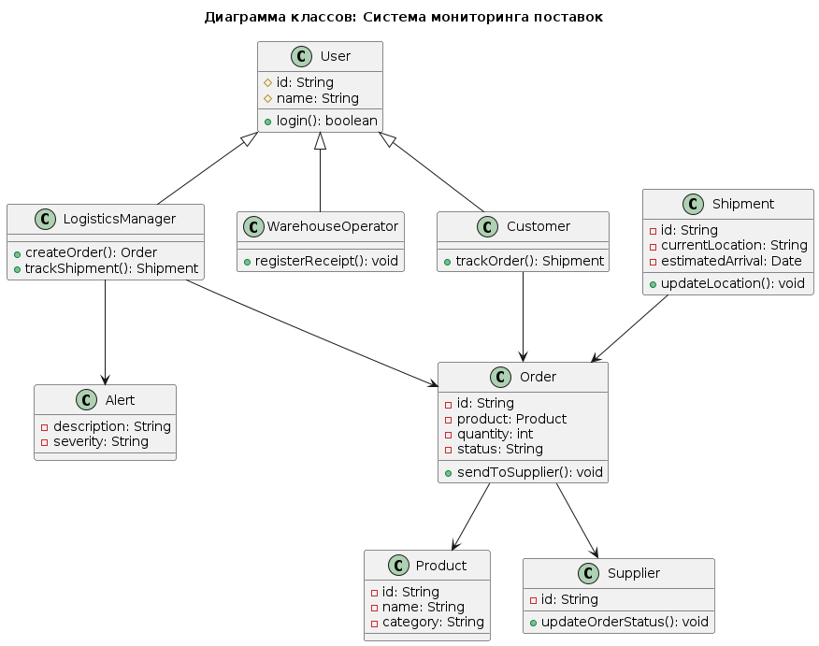

Платформа для управления жизненным циклом цифрового продукта

(Digital Product Lifecycle)

Выделение действующих лиц (Акторов)

- Продуктовый менеджер - отвечает за стратегию развития продукта, определяет приоритеты задач, управляет дорожной картой (roadmap).
- Разработчик - реализует функциональность продукта, работает с задачами в системе трекинга, участвует в ревью и тестировании.
- Дизайнер - проектирует интерфейсы и UX, создаёт макеты и прототипы, взаимодействует с командой разработки.
- Тестировщик (QA-инженер) - проверяет качество продукта, создаёт и выполняет тест-кейсы, регистрирует баги.
- Аналитик - собирает и анализирует данные о поведении пользователей, формирует метрики и рекомендации.
- Администратор платформы - управляет правами доступа, настраивает интеграции, отвечает за стабильность и безопасность системы.
- Внешняя система CI/CD - автоматизированная система, отвечающая за сборку, тестирование и деплой (например, GitLab CI, Jenkins).

Прецеденты (Варианты использования)

Создание дорожной карты продукта - продуктовый менеджер определяет этапы развития и ключевые цели.
Управление бэклогом задач - распределение, приоритезация и редактирование задач в бэклоге.
Назначение задач команде - менеджер или коллеги назначают задачи конкретным участникам.
Разработка функциональности - разработчик выполняет назначенную задачу, отправляет код на ревью.
Проектирование интерфейса - дизайнер создаёт макеты и отправляет их на согласование.
Проведение тестирования - тестировщик создаёт тест-планы, выполняет ручное или автоматизированное тестирование.
Анализ поведения пользователей - аналитик собирает данные, формирует отчёты и рекомендации.
Интеграция с CI/CD - автоматическая сборка и деплой после успешного мержа в основную ветку.
Управление ролями и доступом - администратор настраивает права пользователей и команд.

Пример кода для генерации диаграммы
@startuml
title Диаграмма классов: Управление жизненным циклом продукта

' === Базовые классы ===
class User {
# id: String
# name: String
+ login(): boolean
}

class Product {
- id: String
- name: String
- version: String
}

class Task {
- id: String
- title: String
- status: String
- assignee: User
+ updateStatus(): void
}

class Roadmap {
- id: String
- goals: List<String>
+ publish(): void
}

' === Роли команды ===
class ProductManager {
+ createRoadmap(): Roadmap
+ assignTask(): void
+ manageBacklog(): void
}

class Developer {
+ implementTask(): void
+ submitCode(): void
}

class QAEngineer {
+ runTests(): boolean
+ reportBug(): void
}

' === Вспомогательные сущности ===
class Build {
- status: String
- timestamp: Date
}

class Feedback {
- text: String
- source: String
}

' === НАСЛЕДОВАНИЕ ===
User <|-- ProductManager
User <|-- Developer
User <|-- QAEngineer

' === ОСНОВНЫЕ СВЯЗИ ===
ProductManager --> Roadmap : создаёт
ProductManager --> Task : управляет
Task --> User : назначена
Developer --> Task : выполняет
Developer --> Build : создаёт
QAEngineer --> Build : тестирует
Feedback --> Product : относится к
@enduml
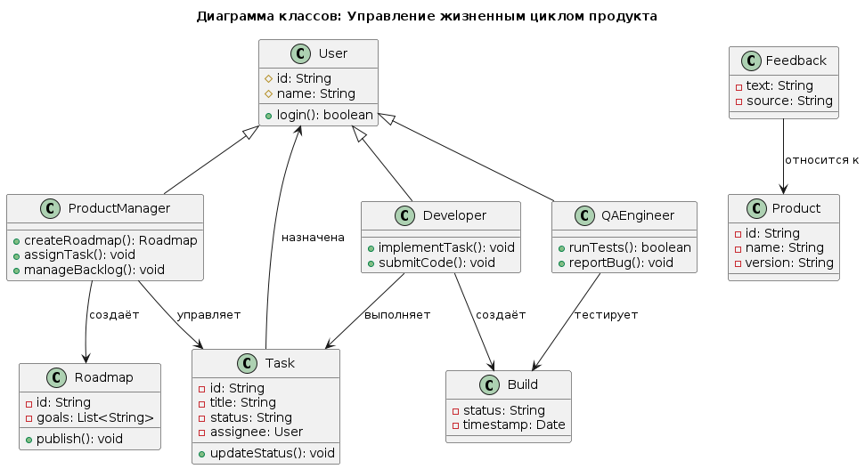

Распределённая система для проведения онлайн-экзаменов с прокторингом

Действующие лица (Акторы)

Студент - участник экзамена, проходит тестирование, предоставляет доступ к камере и экрану.
Проктор (наблюдатель) - сотрудник, который следит за поведением студента во время экзамена (в реальном времени или через запись).
Преподаватель / Экзаменатор - создаёт экзаменационные задания, настраивает параметры сессии, проверяет результаты.
Администратор системы - управляет пользователями, настраивает интеграции, обеспечивает работоспособность платформы.
Внешняя система аутентификации - сторонний сервис (например, университетская LDAP/SSO-система), используемый для входа пользователей.

Прецеденты (Варианты использования)

Авторизация через внешнюю систему - вход в систему с использованием учётных данных из внешнего сервиса (например, университетского портала).
Регистрация на экзамен - студент выбирает доступный экзамен и подтверждает участие.
Прохождение онлайн-экзамена - выполнение заданий в отведённое время с включённой веб-камерой и записью экрана.
Мониторинг студента проктором - наблюдение за поведением студента в реальном времени или просмотр записи.
Создание экзаменационной сессии - преподаватель настраивает время, длительность, тип заданий и правила прокторинга.
Просмотр результатов экзамена - преподаватель оценивает ответы и получает отчёт о возможных нарушениях.
Управление учетными записями пользователей - администратор создаёт, редактирует или блокирует аккаунты.
Обнаружение подозрительного поведения - автоматическая система прокторинга фиксирует отклонения (отвод взгляда, сторонние лица, переключение вкладок и т.п.) и уведомляет проктора.

Пример кода для генерации диаграммы
@startuml
title Диаграмма классов: Система онлайн-экзаменов

' === Базовые классы ===
class User {
# id: String
# name: String
+ login(): boolean
}

class ExamSession {
- id: String
- duration: int
- isActive: boolean
+ lockScreen(): void
+ recordSession(): void
}

class Question {
- id: String
- text: String
- type: String
}

class Result {
- score: double
- status: String
}

' === Роли ===
class Student {
+ startExam(): void
+ submitAnswer(): void
}

class Proctor {
+ monitorSession(): void
+ reviewFlag(): void
}

class Instructor {
+ createExam(): ExamSession
+ gradeExam(): Result
}

' === Прокторинг ===
class ProctoringEvent {
- eventType: String
- timestamp: Date
+ triggerAlert(): void
}

' === Интеграция ===
class AuthService {
- provider: String
+ authenticate(): User
}

' === НАСЛЕДОВАНИЕ ===
User <|-- Student
User <|-- Proctor
User <|-- Instructor

' === ОСНОВНЫЕ СВЯЗИ ===
Student --> ExamSession : проходит
Instructor --> ExamSession : создаёт
ExamSession --> Question : содержит
ExamSession --> Result : генерирует
Proctor --> ProctoringEvent : наблюдает
ProctoringEvent --> ExamSession : относится к
Student --> AuthService : аутентифицируется
@enduml

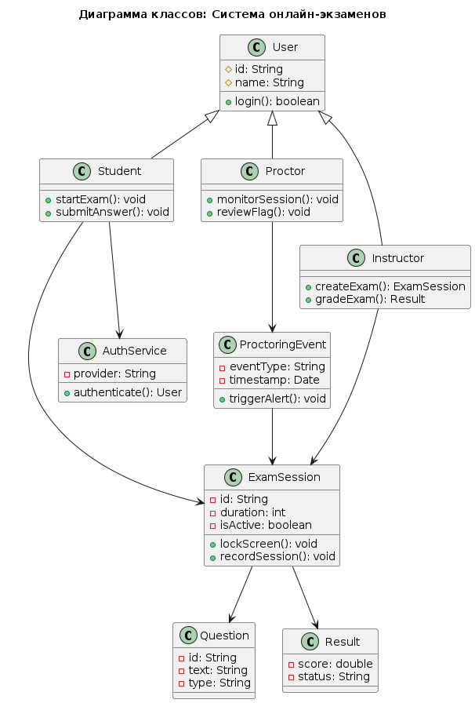

Заключение
В лабораторной работе №8 построены диаграммы классов для трёх систем из работ №6–7. Выделены ключевые сущности, их атрибуты, методы и связи (наследование, ассоциации). Диаграммы отражают структуру предметных областей и соответствуют стандарту UML.

